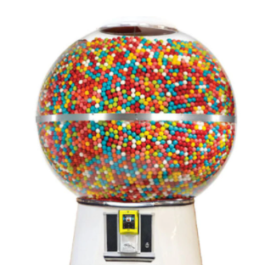
PROJEKTNI ZADATAK: Koliko kuglica?
DOMENA: A/C/D
Kroz ovaj projekt učenik će:
- Opisivati volumen geometrijskog tijela.
- Uočavati i opisivati elemente tijela i veze među njima
- Objašnjavati volumen kao mjeru prostora koje zauzima tijelo.
- Primjenjivati računanje oplošja i volumena geometrijskih tijela u problemskim situacijama.
- Istraživati i otkrivati odnose volumena različitih geometrijskih tijela
Uputa učitelju:
Problemski zadatak koji će učenike staviti u situaciju da moraju upregnuti sva svoja znanja.
Projektni zadatak:
Automati poput ovoga nalaze se na mnogim prodajnim mjestima i privlače poglede djece. Šarene kuglice unutar njega imaju divno svojstvo i svako ih dijete želi.
Tvoj je zadatak procijeniti oblik i dimenzije uslužnog aparata, ili pronaći neki u svojoj blizini pa ga izmjeri.
Također izmjeri ili procjeni veličinu loptice koja se nalazi u aparatu.
Razmisli o sljedećem:
Koliko mnogo kuglica stane u ovakav aparat? Pri svojoj procjeni pazi na prostor koji postoji među kuglicama.
Procjeni koliki postotak volumena aparata je ispunjen kuglicama kad je aparat u potpunosti napunjen.
Ako svaka kuglica vrijedi 2kn, koliko novaca će zaraditi prodavač prodajom kuglica?
Jesi li ikada vidio prodajni aparat s lopticama koji je oblika kvadra? Što misliš zbog čega je tome tako?
Svoje rezultate prikaži na način koji ti se čini najzgodniji.

